**Bayerwaldtour Mitterfels**

**Termin: 15. März 2025**

**Abfahrt 8:00 Uhr**; Fahrstrecke 125 Km, Fahrzeit ca. 1,25 Std.

**Anfahrtsbeschreibung:** Auf BAB A92 DEG, Abzweig bei Ausfahrt Landau auf B20 Richtg. SR, nach Querung der BAB A3 abzweigen auf ST 2140 Richtg. Mitterfels, in Mitterfels in Burgstrasse abzweigen bis Burg, Parken entlang der Burgmauer beim Rathaus.

**Streckenlänge ca. 14,5 Km; ca. 350 Hm; Gehzeit ohne Pausen ca. 5 Std.**

**Wegbeschaffenheit:** Forst-, Wald- und Wiesenwege (Schotter, Asphalt, Gras), Steige entlang Perlbach-Hochufer und Burgumrundung; mindestens leichter Bergschuh mit gutem Profil, Stöcke sehr hilfreich; Foto und evtl. Fernglas nicht vergessen,

Brotzeit und Getränke mitnehmen, da unterwegs keine Einkehr möglich

Einkehrmöglichkeit am Ende der Tour möglich.

**Höhenprofil**

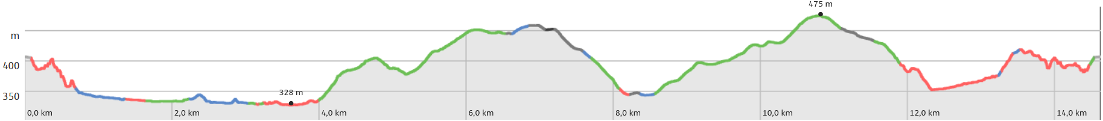

**Anfahrtsskizze**

